Муниципальное казенное общеобразовательное учреждение
«Козловская ОШШ.»
Перемышльского района
Калужской области

Проектно-исследовательская работа

«История возникновения древних русских городов»
Выполнил ученик 4 класса
МКОУ Козловской ОШ
Молчанов Илья (11 лет)
Руководитель: уч. нач. классов
1-ой категории: Широкова
Надежда Константиновна

2012 г.
Д.Большие Козлы
-1-
Введение
Изучая страницы истории по окружающему миру, я узнал, как преобразились наши города. Крупнейшие из них насчитывают теперь по нескольку миллионов жителей. Никого уже не удивляют автомобили, самолёты, которые были диковинкой в начале века. Сегодня мы можем путешествовать по древнерусским городам, восхищаться талантами русских мастеров. Много городов возникло на Руси в глубокой древности, многие из них превратились в крупные города страны, где древние памятники архитектуры живут рядом с современными постройками. Мне стало интересно:
- Как появились на Руси города?
- Как выглядел древний русский город?
- Какова схема древнего русского города?
- Мне захотелось узнать о русской городской архитектуре.
Давайте заглянем вглубь веков.

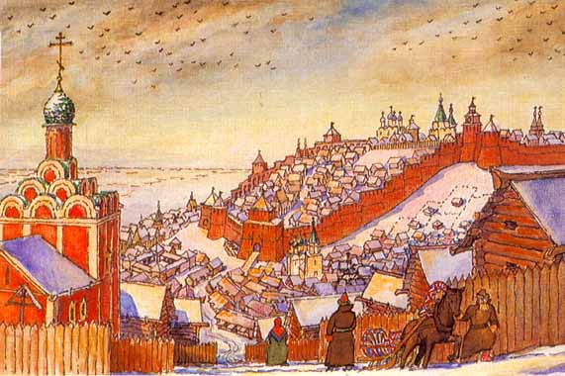

-2-
Я прочитал материалы учебников: «Окружающий мир» А. А.Плешакова, «Введение в историю» Е.В.Саплина, А.И.Саплин. Сходил в библиотеку, заглянул в интернет. Из источников информации узнал много нового. Эти источники информации позволили мне заглянуть в прошлое на полторы тысячи лет назад.
Оказывается, западные соседи называли Древнюю Русь страной городов - Гардарикой, потому что на всём протяжении своего пути они встречали славянские поселения.
Славяне - это предки русских, болгар, украинцев, словаков, чехов, белорусов.
Названия древнерусских городов в основном славянские - Белоозеро, Новгород, Перемышль.
Вы когда-нибудь задумывались о том, что означает слово «город»? Многие исследователи склоняются к тому, что слово «город» родственно слову «жердь» и обозначает огороженное, укреплённое поселение. Такие поселения стали появляться примерно в восьмом веке.
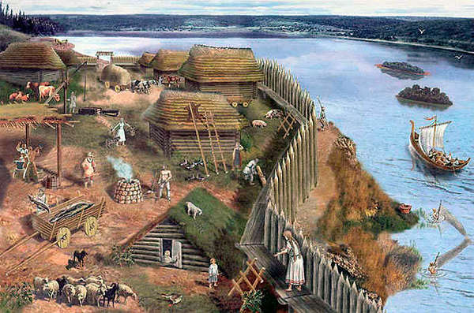К концу двенадцатого века на Руси существовало уже 238 городских поселений. Славяне жили в поселениях, окружённых крепкими бревенчатыми стенами и глубокими широкими рвами. Посёлки строили на возвышенности, рядом с водой. Постепенно разрастаясь, поселения становились городами. Города возникали обычно при слиянии рек, в труднодоступных для нападения местах: на крутых холмах, на обрывистых берегах, на островах посреди рек, озёр.

-3-
-3-
Место для города выбиралось из соображений его безопасности. Он располагался на холме в некотором отдалении от реки. Город был окружён рвом. Ров – глубокая, широкая яма, залитая водой.
Ров делали для того чтобы обезопасить себя от внезапного нападения врагов. Через него перекидывался мост. Мост в определённое время поднимался, и чужестранец не мог попасть в город.
Город имел оборонительный характер. Весь город был окружён в начале частоколом. Частокол – забор из деревянных колышков. Позже их стали строить каменными и называли крепостными стенами.
Центр древнего русского города назывался Кремлём. Внутри располагались княжеский дворец и дома знати, возвышалась главная городская церковь.
За пределами Кремля жили ремесленники, торговцы, и другой городской люд. В городе начинают развиваться ремёсла, торговля. Торговля проходила на Красной площади (от слова красивая – значит базар). Чтобы попасть в город, нужно было пройти через ворота. Количество ворот зависело от размеров города.
Так, в Киеве было пять ворот. Главные, самые красивые – Золотые. Через эти ворота въезжали наиболее почётные гости.

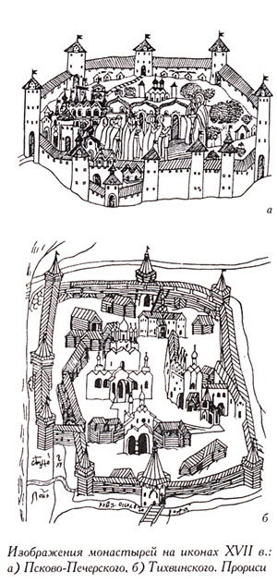

-4-
Схема древнего города
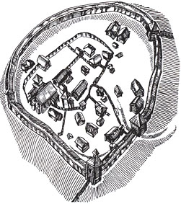

1 – земляной ров, заполненный водой
2 – крепостная стена
3 – смотровые башни с воротами
4 – городские постройки
-5-
Далеко за пределами Руси шла молва о красоте и великолепии наших городов.
Русская архитектура имела ряд особенностей связанных в основном с социальным строем. Архитектурные сооружения и их убранство – доказательство мощи державы, свидетельство талантливости народа, его трудолюбия и мастерства.
Настоящими носителями лучших традиций архитектуры и зодчества на Руси являлись храмы. Они были главным украшением городов. Издалека были видны их маковки – купола.
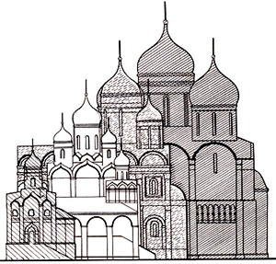

Наиболее значительные сооружения древнерусского города это: соборы, крепостные стены, сторожевые башни, звонницы и колокольни, Красная площадь.

-6-
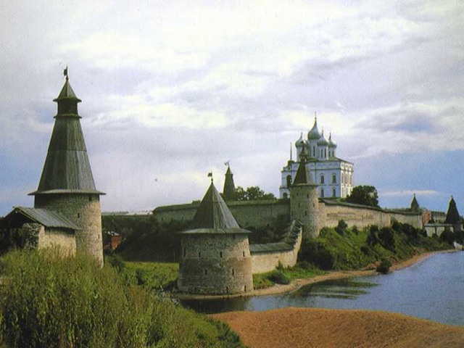В центре города всегда стоял Собор (место сбора людей). Здесь хранились городская казна, принимали послов, располагалась библиотека.

Здесь «сажали на стол князя». Наконец, храм всегда был последним рубежом городской обороны. В общем, это действительно было главное здание, сердце города. Например, жители Новгорода, так и говорили: «Где святая София (главный новгородский храм)- там и Новгород».
Русская городская архитектура очень нарядная, затейливая, похожа на сказку. Особенно разнообразны формы крыш: это и высокие шатры, и многоярусные башенки. Очень распространена была на Руси форма кровли, которую называли « бочка».
Белокаменные соборы и церкви люди строили не жалея сил и средств. Внутри стены храмов были расписаны фресками.
Велико было трудолюбие наших предков. Наша задача – не только знать, что было сотни лет назад, но и сохранить исторические памятники.
-7-

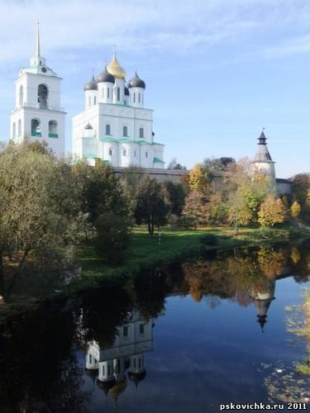

-8-
Мы со своими одноклассниками решили сделать макет древнего города. Для этого нам потребовалось:
1.Альбомные листы белой бумаги.
2.Клей.
3.Ножницы.
4.Карандаши.
Постройку макета древнего русского города мы начали со сторожевых крепостных стен и башен. Затем из бумаги выстроили затейливые терема и храмы. И из отдельных конструкций построили целый город из бумаги.

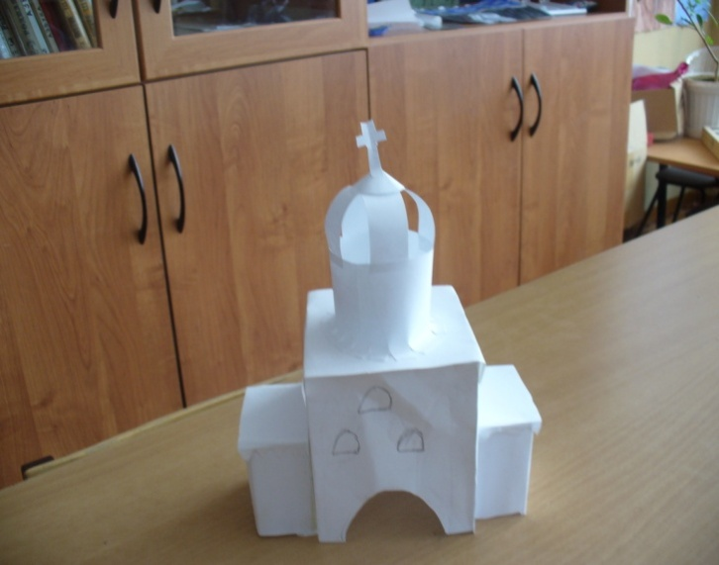
a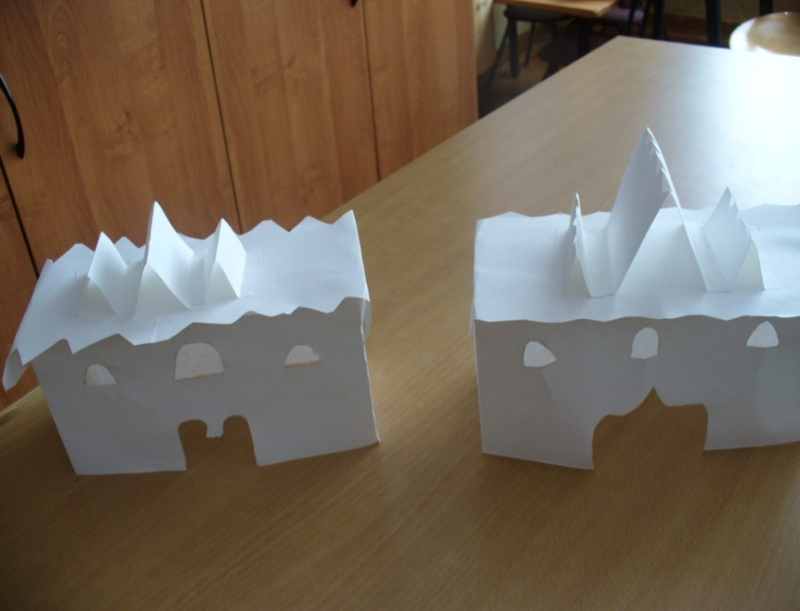
-9-
Своей работой мы остались очень довольны. Теперь этот проект украшает наш класс.
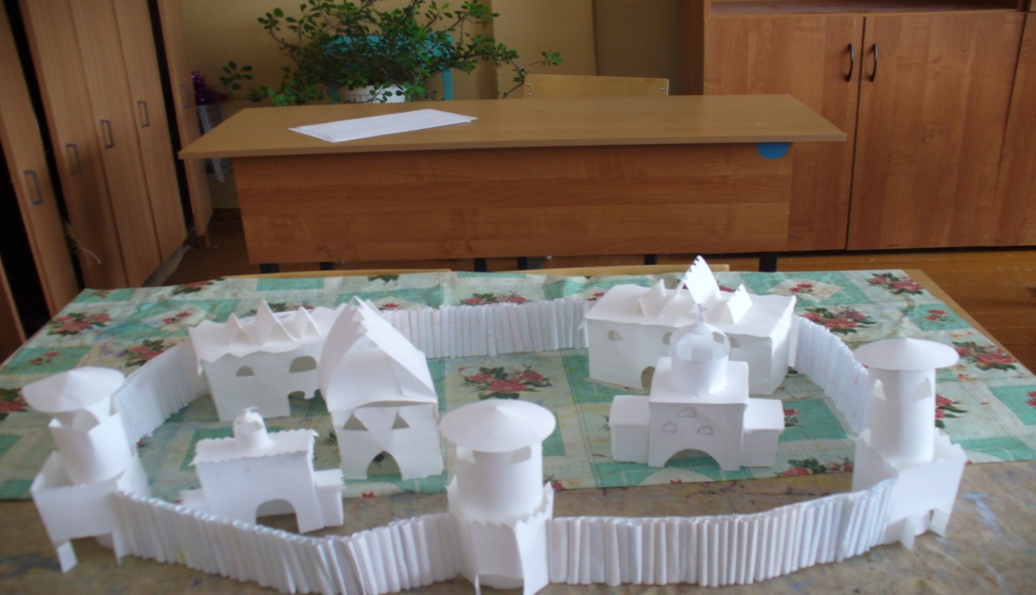
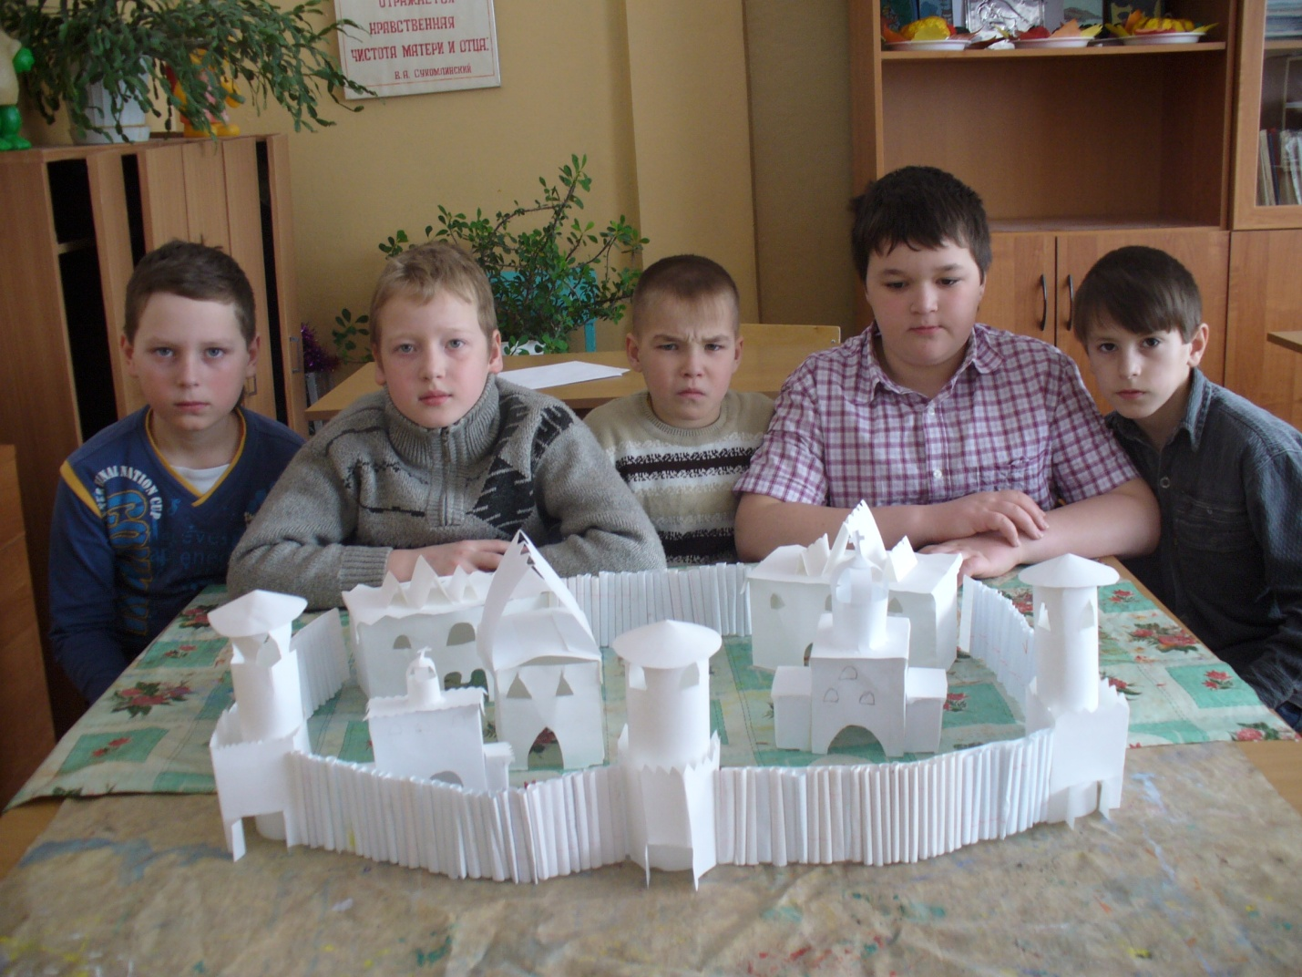

-10-
ЗАКЛЮЧЕНИЕ:
Таким образом, изучив данный вопрос, я открыл для себя, что наши предки оставили своим потомкам богатое культурное наследие, в том числе в виде памятников архитектуры, которые пленяют нас своей красотой, которые могут рассказать о жизни моего народа. Нашей задачей является сохранение исторических памятников.

-11-
Список литературы:
1. Е.В.Саплина, А.И.Саплин « Введение в историю»
2. М.И.Тихомиров « Древнерусские города»
3. Л.А.Неменская « Изобразительное искусство»
4. А.А.Плешаков, Е.А.Крючкова «Окружающий мир»
5.Школьная энциклопедия «История России. 9-17 вв.»

Содержание:
1.Введение………………………………………………………..1
2.Как появились на Руси города?..................................................2
3.Как выглядел древний русский город?......................................3
4.Какова схема древнего русского города?..................................4
5.Русская городская архитектура………………………………...5
6.Практическая работа…………………………………………….8
7.Заключение……………………………………………………..10
8.Список литературы……………………………………………..11

